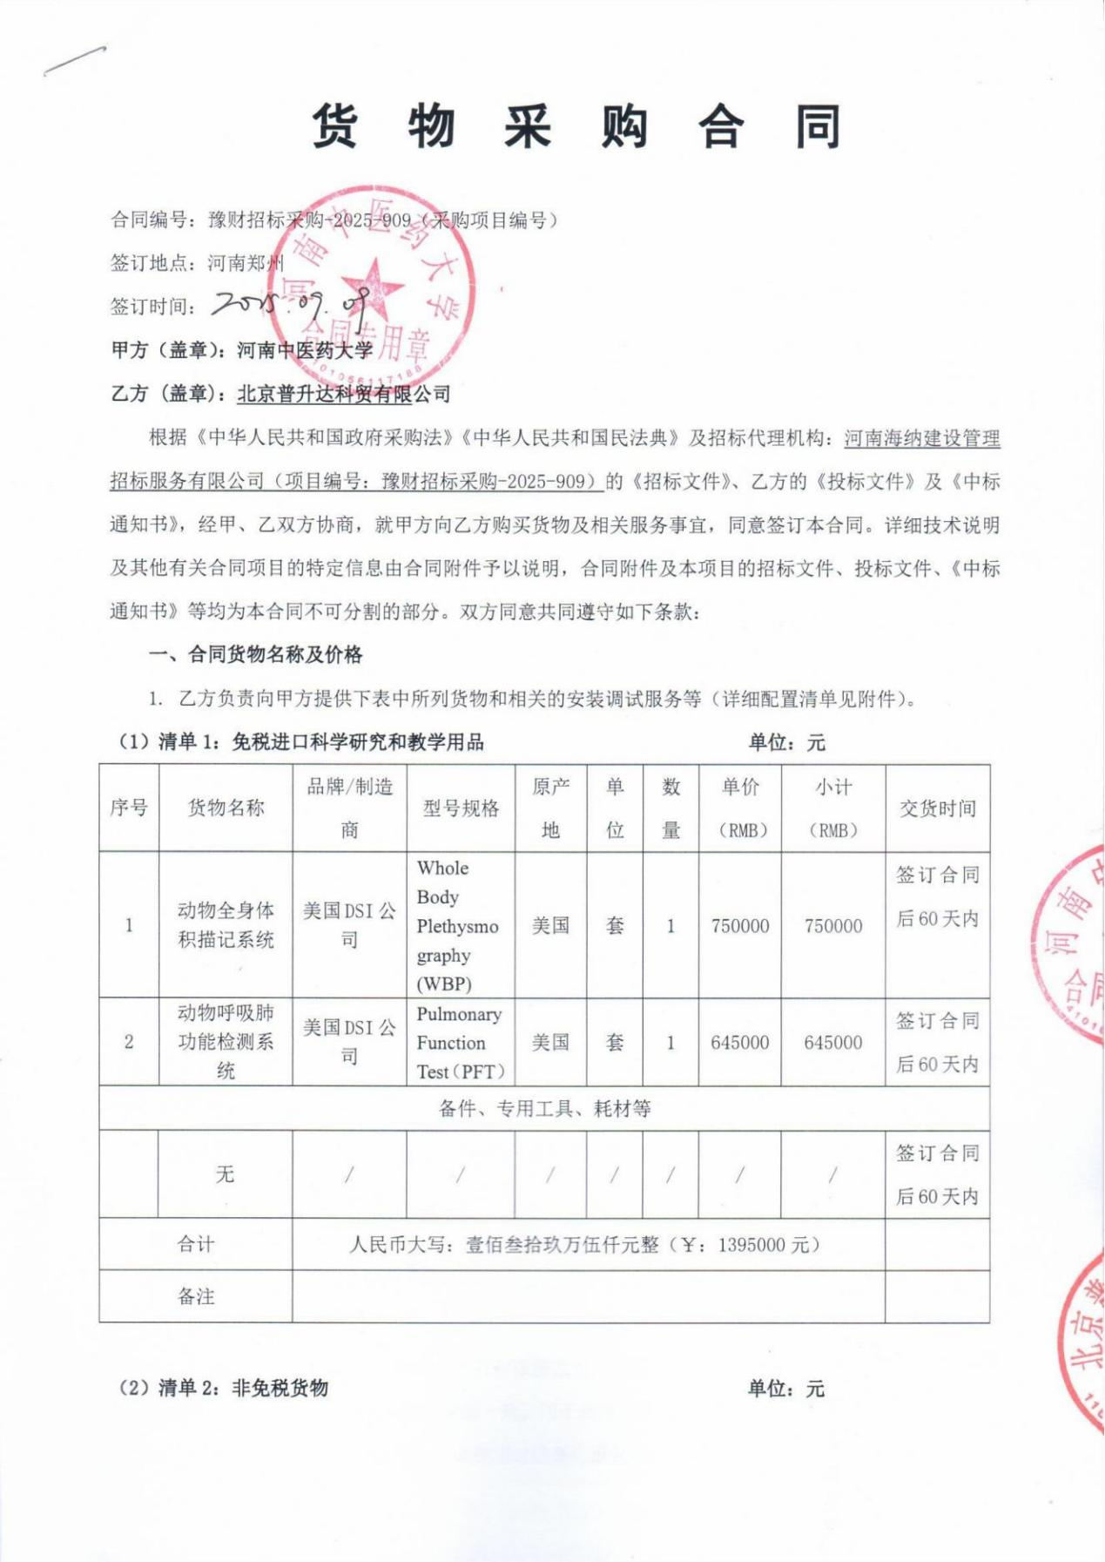

序号 |  | 货物名称 | 品牌/制造商 | 型号规格 | 原产地 | 单  位 | 数  量 | 单价  （RMB） | 小计  （RMB） | 交货时间
1 |  | 无 | / | / | / | / | / | / | / | 签订合同后60天内
备件、专用工具、耗材等
1 | 无 |  | / | / | / | / | / | / | / | 签订合同后60天内
合计 |  |  | 人民币大写：零元（￥：0元）
备注 |  |  | 无
2. 本合同（清单1+清单2）总金额人民币大写：壹佰叁拾玖万伍仟元整（RMB：1395000元）。
3. 本合同总金额为货物从生产厂家至河南中医药大学校内甲方指定地点总价。包括：货物和附属装置、备品备件、专用工具、安装调试、培训、运输、保险、验收检测费、各类税费及相关技术服务费用和验收合格之前及保修期与备品备件等为履行合同发生的所有含税费用。
4. 乙方负责办理合同所涉及的进口货物海关免税手续，甲方协助乙方办理进口免税相关事项，提供与其享受免关税待遇相关的证明文件资料，费用已包括在合同总金额内。
5. 本合同执行期间合同总金额不变。甲方无须另向乙方支付本合同规定之外的其他任何费用。
6. 乙方所供货物若与合同要求不相符时，甲方有权拒收，并拒付该部分货物的货款。
7. 履约保证金：
双方签订合同前乙方按招标文件要求缴纳中标价（成交价）5%作为履约保证金，若乙方未履行合同或履行合同不符合要求的，则履约保证金不予退还；若乙方履行合同，货物经验收合格无质量问题，甲方无息退还履约保证金（凭收款收据）。
交纳方式：中标人在领取中标通知书后签订合同前将履约保证金汇（存）入采购方指定银行账户：
开户名称：河南中医药大学
账 号：1702020609200014257
开户行：工商银行花园路支行（请注明中标通知书中的合同编号）
二、货物质量标准
1. 乙方提供的货物必须符合中华人民共和国国家相关标准、行业强制性标准及环保要求。同时技术指标必须与乙方投标文件所陈述的指标保持一致。用于临床的医疗仪器必须具有有效的医疗器械注册证。
2. 乙方提供的货物必须为全新的、未使用过的原厂原包装产品（含零部件、配件、随机工具、技术文件等），且进货渠道合法。
3. 乙方提供的货物必须包装外观完好、无破损，货物洁净完好、无划痕、无凹陷、无褪色、无锈迹。
4. 乙方提供的货物不符合合同规定的质量要求的，甲方有权拒绝接收该货物，乙方应更换被拒绝的货物，并达到合同规定的质量要求，所造成的损失由乙方承担。必要时甲方有权解除合同。
5. 因货物的质量问题发生争议，由河南省商检部门进行质量鉴定。货物符合质量标准的，鉴定费由甲方承担；货物不符合质量标准的，鉴定费由乙方承担。
三、货物包装、交货
1. 包装
⑴ 合同货物的包装必须与运输方式相适应，应有良好的防湿、防锈、防潮、防雨、防腐及防碰撞的措施。凡由于不适当的包装而造成货物在运输过程中有任何损坏、丢失等由乙方负责。
⑵ 包装应足以承受整个过程中的运输、转运、装卸、储存等，充分考虑到运输途中的各种情况（如暴露于恶劣气候等），以及露天存放的需要。
2. 交货
⑴ 乙方交货时间：合同生效后国产货物30日、进口货物60日内全部完成交货。交货完毕后及时提交货物验收申请（货物经验收合格的，交货日期以甲方收到乙方验收申请函日期为准；验收不合格的，交货日期以实际验收合格日期为准）。即在 年 月 日前完成全部仪器设备的安装调试，并交付使用(如由于采购人的原因造成合同延迟签订或验收的，时间顺延)。乙方逾期交付物品，则每迟交一周货物应向甲方支付货款总额5%违约金 ，不足一周按一周计算。
⑵ 根据所购货物情况，甲方确定是否在发货前对所供货物进行检查，以保证所发货物与合同一致。所需费用由乙方承担。
⑶ 乙方交货地点：河南中医药大学指定地点。
⑷ 合同货物抵达甲方后，由甲乙双方一同清点货物数量，开箱检验表面状况，核对规格型号。并负责解决开箱检验清点发现的问题和赔偿。
⑸ 乙方应将合同货物的产品序列号、用户手册、技术资料（包括详细装箱单、质量证书、设备说明书、使用手册和其他相关技术资料）及配件、随机工具等一并交付给甲方。
⑹ 专用工具及备品、备件应分别包装，并在包装箱外加以注明其用处。
四、合同货物的安装、调试
1. 乙方负责合同项下货物的安装调试至能够正常开机使用，且与合同要求的各项技术指标一致，符合各项安全标准，一切费用由乙方负责。
2. 乙方安装时须对各安装场地内的其他设备、设施有良好保护措施。
五、安全责任
乙方在安装、调试合同货物过程中要严格执行国家有关人身安全及防火安全的规定，做好各项防护措施，防止各类事故的发生，若造成人身伤害及货物损坏事故等，则由乙方负全部责任，并对甲方造成实际损失进行赔偿。
六、货物的验收
1. 在甲方验收前，乙方应提交合同货物验收报告、每台仪器设备制造厂商出具的明细装箱单、每台仪器设备制造厂商出具的使用说明书。
2. 乙方应在甲方验收前，向甲方提供按本合同的技术规格、技术规范要求进行的测试报告和验收报告，验收以招投标文件、合同技术规格、产品相应的技术说明为标准。
3. 合同货物（系统）交货（完工）并完成操作培训、粘贴条码，且正常运行30天内，甲方使用单位组织验收。验收应在甲乙双方共同参加下进行。
4. 验收按国家有关规定、规范进行。验收时如发现所交付的货物有短装、次品、损坏或其他不符合本合同规定之情形者，甲方应做出详尽的现场记录，或由甲乙双方签署备忘录。此现场记录或备忘录可用作补充、缺失和更换损坏部件的有效证据。由此产生的有关费用由乙方承担。
5. 如果合同货物运输和安装调试过程中因事故造成货物短缺、损坏，乙方应及时安排换装，以保证合同货物安装调试的成功完成。换货的相关费用由乙方承担。
6. 国内产品或合资厂的产品必须具备出厂合格证。
7. 进口产品必须具备省级（或相当于省级）商检部门的检验证明，进口免税设备需要同时准备免税证明、报关单、外贸合同。
8. 乙方保证合同项下提供的货物不侵犯任何第三方的专利、商标或版权。否则，乙方须承担对第三方的专利或版权的侵权责任并承担因此而发生的所有费用。
9. 合同货物验收未能通过的，乙方负责及时整改。若整改后仍未能合格的，甲方依法追究其经济及法律责任。
10. 验收合格后双方共同签署验收报告，验收合格日期以最后的签字日为准。
七、培训
乙方为甲方提供操作及维护培训，主要内容为货物的基本结构、性能、主要部件的构造及原理，日常使用操作、保养与管理，常见故障的排除，紧急情况的处理等，培训地点主要在货物安装现场或按甲乙双方协商安排。与培训相关的未尽事宜按招标文件的要求及投标文件中提供的方案执行。如需要可另附培训协议。
八、 付款方式
中标的货物安装调试，正常运行后，采购方组织有关人员及使用单位联合验收，验收合格后采购方支付合同价的总额。
申请付款时必须提交以下文件和资料：1、资金支付申请书；2、由甲方签字的验收报告；3、教学、科研设备需开具增值税专用发票，其他货物、服务需开具增值税普通发票。
具体步骤：乙方填写《资金支付申请书》、开具抬头为甲方的发票，并送交甲方；甲方填写《验收报告》，乙方凭《资金支付申请书》和《验收报告》由甲方支付货款。
九、质保期限
本合同货物进口仪器设备整机免费质保期三年，国产仪器设备整机免费质保期五年。质保期自甲乙双方在设备验收报告签字之日起计算。
十、售后服务
1. 乙方须指派专人负责与甲方联系售后服务事宜（联系人：崔建庭，电话：15801053589）。
2. 质保期内，乙方负责对其提供的货物上门进行硬件维修、软件维护和升级等免费服务，甲方不再支付任何费用，但人为因素或自然灾害造成的损坏除外。
3. 质保期内，乙方在接到甲方系统故障或问题告知后，8小时内做出回应，48小时内到达现场排除故障。
4. 质保期满后，乙方负责终身维修，维修需要更换零配件时，按出厂价收取，不再收取其他费用。维修响应时间为接到报修后24小时内。乙方不定期免费提供仪器维护和进行软件升级和技术指导。质保期满后，乙方根据用户需要提供使用人员继续培训服务，费用视情况而定。
十一、索赔
1. 甲方如对乙方所提供的货物有异议，甲方有权根据有关检验结果向乙方提出索赔。
2. 在合同执行期间，如果乙方对甲方提出的索赔和差异负有责任，乙方应按照甲方同意的下列一种或多种方式解决索赔事宜：
⑴ 乙方同意退货，并按合同规定的同种货币将货款退还给甲方，并承担由此发生的一切损失和费用。
⑵ 根据货物低劣程度、损坏程度以及甲方所遭受损失的数额甲乙双方商定降低货物的价格。
⑶ 用符合规格、质量和性能要求的新零件、部件或货物来更换有缺陷的部分或修补缺陷的部分，乙方应承担一切费用和风险并负有甲方所发生的一切直接费用。同时，延长质量保证期。
3. 如果在甲方发出索赔通知后30天内，乙方未作答复，上述索赔应视为已被乙方接受。甲方将从合同款项中扣回索赔金额。如果这些金额不足以补偿索赔金额，甲方有权向乙方提出不足部分的补偿。
十二、违约责任
1. 乙方未能交付货物，则向甲方支付合同总额20%的违约金，同时履约保证金不予退还。
2. 乙方交付的货物与投标文件或合同不相符的，甲方有权拒收，乙方向甲方支付合同总额30%的违约金，同时履约保证金不予退还。
3. 甲方无正当理由拒收货物，拒付货款的，则向乙方支付合同总额10%的违约金。
4. 乙方逾期交付货物（交付最终时间以甲方收到乙方提交的申请验收函之日为准，但若货物经验收不合格的，交付最终时间以最终验收合格日期为准。），则每迟交一周货物应向甲方支付货款总额5%违约金（不可抗力除外），违约金乙方同意从货款中扣除，逾期超过四周，甲方有权解除本合同，乙方应向甲方支付合同总额20%的违约金，同时履约保证金不予退还”。
5. 甲方逾期付款，则每延迟一周付款甲方应向乙方支付货款总额0.5%违约金，违约金总额不超过合同总价的5%（不可抗力除外）。
6. 乙方必须按甲方指定地点按时交货，货物不符合质量标准的，乙方必须按时负责调换至合格为止，并承担由此产生的实际费用。不能按时调换至合格者，按不能交货处理。乙方若不能按时交货，甲方将不保证按时付款，所造成的一切后果由乙方承担。
7.若乙方提出换货，则按第十二条第2款执行。
十三、争端的解决
1.凡与本合同有关而引起的一切争执和分歧，甲乙双方通过友好协商解决或提交河南省政府采购管理部门调解，如协商或调解不成，任何一方可以向甲方所在地仲裁委员会申请仲裁裁决。
2.在进行仲裁期间，除提交仲裁机构的事项外，合同其他部分应继续履行。
十四、合同组成
本项目招标文件、投标文件及下列附件等均为本合同的有效组成部分，与本合同具有同等法律效力。
1. 中标通知书（附件1）；
2. 中标货物分项报价一览表（附件2）；
3. 中标货物制造商配置清单（附件3）；
4. 中标货物技术参数及配置表（附件4）；
5. 供货商质量保障及服务表（附件5）；
6. 中标货物安装培训计划表（附件6）
7. 中标货物制造商售后服务承诺（附件7）
8. 临床使用的医疗器械应提供一份以下复印件：①医疗器械注册证；②医疗器械产品注册登记表；③产品检验报告；④医疗器械生产许可证；⑤医疗器械经营企业许可证等复印件一份。并保证以上证件均在有效期内。
十五、合同解除和终止
1. 甲乙双方各自完成合同规定的责任和义务，合同自然终止。
2. 如果一方严重违反合同，并在收到对方违约通知书后在30天内或在指定期限内仍未能改正违约的，另一方可立即终止本合同。
十六、其他
1. 本合同乙方不得将本合同全部或部分分包给他人。乙方在任何情况下都不得全部或部分转让其应履行的合同义务。
2. 合同若有变更须经甲乙双方签字确认。
3．在执行本合同的过程中，所有经双方签署确认的文件（包括会议纪要、补充协议、合同修改书、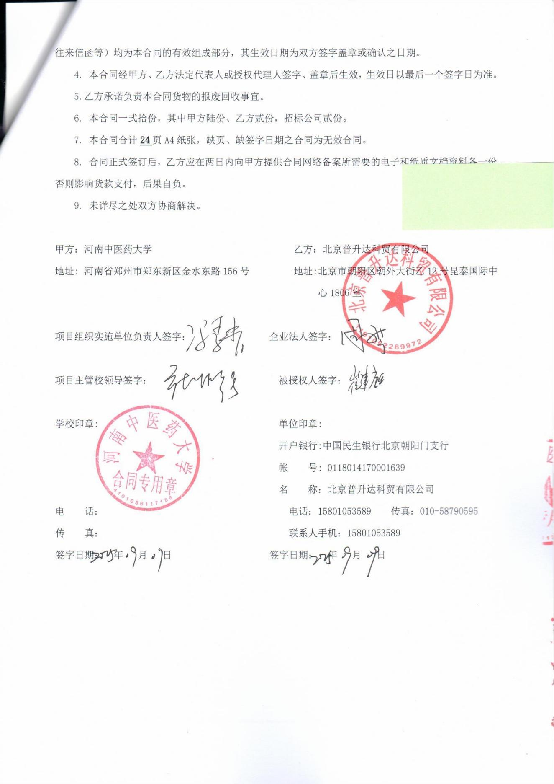

附件1：
中标通知书（扫描）
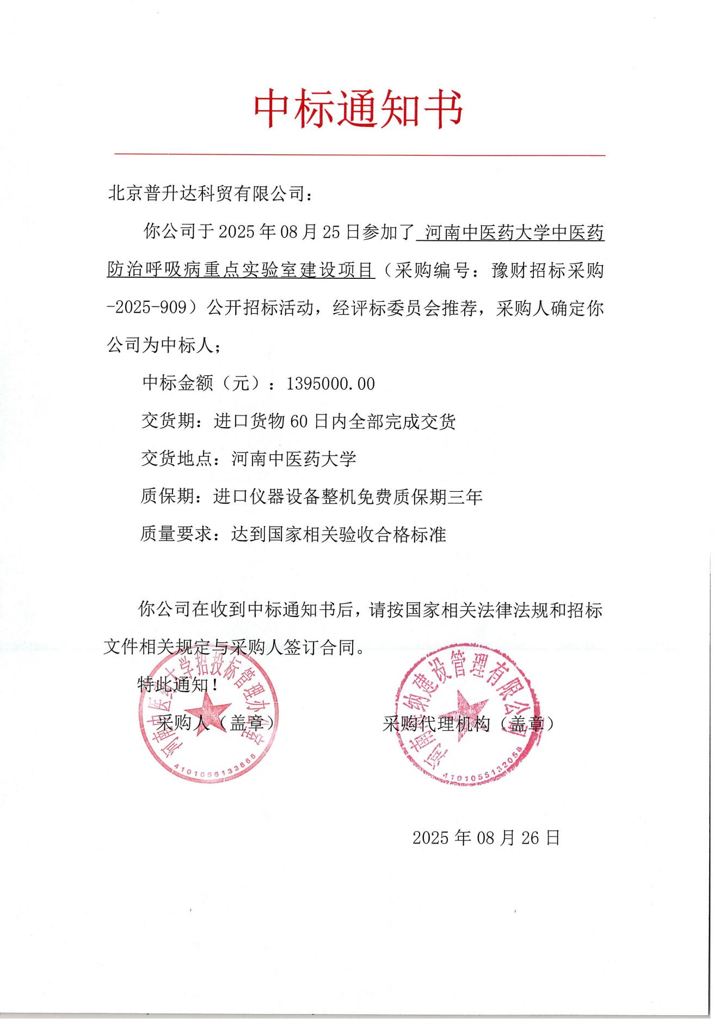

附件2
投标货物分项报价一览表
序号 | 货物名称 | 型号规格 | 制造商 | 产  地 | 单  位 | 数量 | 单价（RMB） | 小计（RMB） | 运输及  保险费 | 技术  服务费 | 税费 | 交货日期 | 交货地（港） | 备  注
1 | 动物全身体积描记系统 | Whole Body Plethysmography (WBP) | 美国DSI公司 | 美国 | 套 | 1 | 750000 | 750000 | 已含 | 已含 | 0 | 合同签订后  60日内 | 郑东新区河南中医药大学
2 | 动物呼吸肺功能检测系统 | Pulmonary Function Test（PFT） | 美国DSI公司 | 美国 | 套 | 1 | 645000 | 645000 | 已含 | 已含 | 0 | 合同签订后  60日内 | 郑东新区河南中医药大学
… | 备品备件  及其他 | 配件  消耗品  维护工具盒： |  | 无 | / | / | / | / | / | / | / | / | /
 | 合计 |  |  |  |  | 2 |  | 1395000
人民币总价 |  | 壹佰叁拾玖万伍仟元整（￥：1395000）
备注 |  | 另附制造商：河南省中医药防治呼吸病重点实验室建设项目配置清单

甲方货物负责人签字：

附件3：制造商：
河南中医药大学呼吸药理重点实验室建设项目货物配置清单
一、动物全身体积描记系统（WBP）
序号 | 名称 | 数量 | 备注
1 | WBP主机 | 1台
2 | 采集分析软件 | 1套
3 | 校准柱 | 1个
4 | 大鼠腔体 | 4个
5 | 小鼠腔体 | 4个
6 | 电脑 | 1台 | 电脑配置≥14核Intel 酷睿 i5及以上性能处理器； ≥16GB高效内存；≥配置1TB SSD固态硬盘；win 11专业正版64位操作系统。≥27英寸2K高清液晶显示器；

二、动物呼吸肺功能检测系统（PFT）
序号 | 名称 | 数量 | 备注
1 | PFT主机 | 1台
2 | 采集分析软件 | 1套
3 | 校准柱 | 1个
4 | 正负压腔 | 1台
5 | 大鼠腔体 | 1个
6 | 小鼠腔体 | 1个
7 | 电脑 | 1台 | 电脑配置≥14核Intel 酷睿 i5及以上性能处理器； ≥16GB高效内存；≥配置1TB SSD固态硬盘；win 11专业正版64位操作系统。≥27英寸2K高清液晶显示器；
甲方货物负责人签字：

附件4： 货物技术参数及配置表

序号 | 货物或配置名称 | 图片 | 型号规格 | 规格参数 | 数量 | 制造厂(商) | 原产地  (国) | 甲方货物负责人签字确认
1 | 动物全身体积描记系统 | 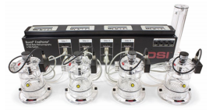 | WBP | 技术参数：  一、功能：可同时无创测量4只清醒小鼠的呼吸频率、潮气量、累积气量、分钟气量、呼气时间、吸气时间、呼气峰值、吸气峰值、舒缓时间、吸气末停顿、呼气末停顿、潮气量达到50%时呼气流量、Penh气道缩窄指数、并可同时雾化给药。  1、主机  1.1 四通道主机集信号处理器、偏置流量泵、气溶胶雾化为一体；  1.2 一键自动化校准气流传感器；  1.3供气方式：各通道独立传感器单独控制稳定气体流量，可设置供气量及供气方向；  1.4 配备有四通道气体干燥柱，可以保护设备内部阀门不受到潮湿气体侵害；  1.5 压力传感器响应时间小于150μs  1.6 主机电路噪声小于2 bit  1.7 偏流供风系统控制方式：各通道独立传感器单独控制以恒定流量,可设置提供1LPM 和 2.5LPM 两种风量以同一台偏流仪适应大鼠和小鼠系统，同时气流方向可转换。  2、气流传感器：  2.1工作压力范围：±2.5 至±10 cmH2O；  2.2灵敏度：0.035 mV/V/cmH2O；  2.3输入阻抗：4.5 KΩ；  24输出阻抗：1.5 KΩ；  2.5重复性：≥99.95%；  2.6响应时间：100μs；  2.7长期稳定性（1年校准漂移量）0.05%以下；  3、小鼠检测腔体  3.1检测腔体安静环境下信噪比：55:1；  3.2检测腔体嘈杂环境下信噪比：7:1；  3.3配有氧气及其它气体输入接口；  4、配备原厂气溶胶雾化或选择连接第三方雾化设备。  4.1可进行2.5-4 µm气溶胶颗粒的雾化；  5、数据采集分析软件  5.1数据采集分析软件平台可同时采集4台四通道主机16只动物呼吸参数；  5.2采样率：30万次/min  5.3实时显示、平滑呼吸波形输出；自动控制实验进程任务；允许数据记录时间段调整；多种数据表格及图形方式；快照功能；各监测参数独立储存，保证数据安全性；可扩展无线遥感测试接口 ；  5.4使用SQL数据库，各监测参数独立储存，保证数据安全性，软件可控制外部设备（例如雾化器）；用户可根据报告格式需要自定义多种数据表格和图形形式；  5.5软件可实现实验动物自定义编组，可定义选择数据参数的最大值（或最小值、平均值、面积法）进行对比并自动生成报告，报告中对所选参数进行组间对比、组内对比，并以图文结合进行展示。  5.6采集分析：呼吸频率、潮气量、累积气量、分钟气量、呼气时间、吸气时间、呼气峰值、吸气峰值、舒缓时间、吸气末停顿、呼气末停顿、潮气量达到50%时呼气流量、Penh气道缩窄指数。  5.6数据输出格式支持Excel, Graphpad Prism, 以及SPSS。  5.7至少兼容windows 7、8、10、11操作系统。  配置：  1 台 WBP 主机  1 套采集分析软件  1 套校准住  4 个大鼠腔体  4 个小鼠腔体  若干相关管路配件  电脑配置14核Intel 酷睿 i5及以上性能处理器； 16GB高效内存； 配置1TB SSD固态硬盘； win 11专业正版64位操作系统。27英寸2K高清液晶显示器；  1.我司提供加盖公章的技术证明文件和使用及安装、调试、维修手册。  2.我司提供符合买方要求质量，仪器制造商授权的技术人员现场安装调试、仪器技术指标经验收合格，附验收报告。  3.我司提供安装验收期间，在采购人指定地点对仪器的基本操作和日常维护进行现场培训，内容包括仪器原理，使用方法和维护方法等，我司在国内有零备件库，有经验丰富的维修工程师和技术应用支持工程师负责售后支持。  4.我司提供免费培训不少3次，确保培训人员经培训后能正常使用上述所有设备。  5.我司作为中国总代理提供售后服务承诺书，质保期从验收合格之日算起。在保修期内，各种故障均由我司免费提供技术服务和维修，所有服务和更换的配件全部免费。保修期后，我司保证长期供应零备件和正常的售后服务。  6.我司承诺在设备出现故障时1小时内响应，6小时内提供维修方案，如问题仍无法解决48小时内工程师到达现场。 | 1套 | 美国DSI公司 | 美国
2 | 动物呼吸肺功能检测系统 | 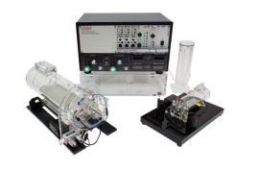 | PFT | （一）、主要功能：检测与肺功能相关全部生理指标，可对麻醉动物進行一系列的成组实验、对数据自动分析并生成报告。通过电脑控制的呼吸机以及不同气缸的切换，实现对动物呼吸的压力和流速进行控制，进行不同的测试，从而检测得到用力肺活量，肺总量以及动态顺应性等参数，用于呼吸疾病，慢阻肺COPD等动物模型研究。  （二）、技术参数：  1、主机： 长45cm*宽30cm*高24.5cm 材质：合金  ★1）系统采用肺容积直接测量方法，通过直接测量压力信号取得，非震荡法测量。  2）内置定容/定压双制式小动物呼吸机。  3）集成可调整的正压及负压仓以完成动物肺总量及用力呼吸相关指标的测试。  4）自带仿真信号发生器，用于在没有真实动物时可以模仿实验信号完成对操作人员的培训。  5）配有氧气及其它气体输入接口；气流和压力信号放大器模块。  6）主机预留置静脉注射给药及采血装置接口。  7）系统采样率30万次/min。  8）包含有气流和压力信号放大器模块。  9）腔体内配有加热板为动物保温。  3、大小鼠腔体：  小鼠腔体 长25cm*宽15cm*高15cm  大鼠腔体 长55cm*宽25cm*高20cm  材质均为：有机玻璃  1）检测动物类型：大小鼠。  ★2）描记器安静环境下信噪比55:1。  ★3）描记器嘈杂环境下噪音比7:1，具有降噪设计专利。  4、流量传感器：  1）流量传感器具有温度补偿能力。  2）具有抗干扰滤波功能且重复性：≥99.90%  3）长期稳定性（1年校准漂移量）：≤0.05%  4）工作压力范围： ±2.5 - ±10 cmH2O  5）灵敏度： 0.035 mV/V/cmH2O  6）内置气流传感器长期稳定年校准漂移量0.05%以下  5、压力传感器：  1）工作压力范围 ±70 cmH2O  2）灵敏度 0.043 mV/V/cmH2O  3）内置压力传感器响应时间：100μs  6、1）空气压缩装置:驱动大鼠腔体控制阀的开关，压力范围0-145psi  - 附件套：包括维修、校准及保养工具  7、正负压腔：长45cm*宽30cm*高12.5cm 材质：有机玻璃  8、校准柱：高25cm*直径8cm 材质：有机玻璃  9流量与压力传感器的检测范围0 - 508 cm H2O  10功能残气量FRC: 0 – 100 ml  11深吸气量IC: 0 – 150ml  12肺活量VC: 0 - 195ml  13用力肺活量FVC: 0- 200 ml  14压力信号检测精度0.001 cmH2O  15流量信号检测精度 0.01 ml/s  16流量与压力传感器的信号检测偏差 ≤ 2%  17设备可通过添加雪貂，兔子，猴腔体配件，扩展至其相关实验内容。  18插管：规格适用于大小鼠，材质：PE管+不锈钢插头  2、数据分析软件  ★1）分析软件具有压力-容积曲线检测分析功能，能得到所有的不同肺容量(TV-潮气量, FRC-肺功能残气量, RV-残气容积, VC-肺活量, IC-深吸能力, TLC-肺总量, ERV-补呼气容积, FVC-用力肺活量)以及0-10cm H2O的肺顺应性(Cchord)。  2）具有分析肺动态性质参数的功能：(PEF-最大呼吸流量, FEVx-第X（X包含20、50、100、200、300、400、1000）毫秒的呼吸容积, FEFx-第X（X包含75%、50%、25%、10%）毫秒的呼气流量, MMEF-最大呼气中断流量等)。  3）实时监测、实时显示、实时分析连续的呼吸数据，并出具相应分析报告。实时采集并且显示原始波形图，让研究者可以及时观察到动物的呼吸生理参数的实时变化。采集的数据波形均为原始呼吸波形而非演算描绘波形。  4）可以检测并分析小动物气道缩窄指数、呼吸频率、潮气量、累积气量、分钟气量、吸气时间、呼气时间、吸气峰值、呼气峰值、舒缓时间、吸气呼气量差、潮气量达到50%时呼气流量、呼气暂停时间等呼吸参数。  5）软件控制允许数据记录时间段调整，对实验过程中的事件(给药、动物异常等)进行mark标记  6）软件系统用于采集数据、分析计算并生成数据报告的强大易用工具，基于微软最新软件技术，运行于最新 Windows 操作系统，通过 Microsoft SQL Server® 存储数据，可单机运行，也可通过网络进行数据分享，或遥控仪器检测进程。  7）可持续监测气道缩窄指数（PenH）、呼吸频率、潮气量、分钟通气量、呼吸暂停、呼吸波形的呼气形状比率、呼吸补偿、吸气流量峰值、呼气流量峰值、吸气时间、呼气时间、 50% 通气量时的呼气流量、弛缓时间、吸气结束时间点、呼气结束时间点、呼吸抑制程度等参数。  8）所有原始数据和数据报告都可导入Microsoft Excel®, GraphPad Prism®, 或 SPSS® 等多种外部文件。  数据自动分析：波形自动标记分析功能可为您节省时间，避免人为做标记。当您在整个数据采集过程中执行必要操作时它将相应事件标记进行注释。  9）数据查看简单快捷：可根据需求随时查看整段数据之外，用鼠标选中某个数值，系统即可实时显示其相应的波形图。也可根据需要选择事件标记将相应图表进行注释。  配置：  1 台 PFT 主机  1 套采集分析软件  1 套校准住  1 个大鼠腔体  1 个小鼠腔体  若干相关管路配件  电脑配置14核Intel 酷睿 i5及以上性能处理器； 16GB高效内存； 配置1TB SSD固态硬盘； win 11专业正版64位操作系统。27英寸2K高清液晶显示器；  1.我司提供加盖公章的技术证明文件和使用及安装、调试、维修手册。  2.我司提供符合买方要求质量，仪器制造商授权的技术人员现场安装调试、仪器技术指标经验收合格，附验收报告。  3.我司提供安装验收期间，在采购人指定地点对仪器的基本操作和日常维护进行现场培训，内容包括仪器原理，使用方法和维护方法等，我司在国内有零备件库，有经验丰富的维修工程师和技术应用支持工程师负责售后支持。  4.我司提供免费培训不少3次，确保培训人员经培训后能正常使用上述所有设备。  5.我司作为中国总代理提供售后服务承诺书，质保期从验收合格之日算起。在保修期内，各种故障均由我司免费提供技术服务和维修，所有服务和更换的配件全部免费。保修期后，我司保证长期供应零备件和正常的售后服务。  6.我司承诺在设备出现故障时1小时内响应，6小时内提供维修方案，如问题仍无法解决48小时内工程师到达现场。 | 1套 | 美国DSI公司 | 美国

甲方货物负责人签字：

附件5：
供货商：北京普升达科贸有限公司质量保障及服务表
致：河南中医药大学：
根据贵方招标编号为豫财招标采购-2025-909的货物（具体货物见附件3），我公司对该项目售后产品做出如下质保及售后服务承诺：
序号 | 质量保障措施及服务内容 | 承诺 | 备注
1 | 整机保修 | 进口仪器设备整机免费质保期三年，国产仪器设备整机免费质保期五年
2 | 随机标准配件 | 进口配件免费质保三年，国产配件免费质保五年
3 | 加购选配件 | 进口配件免费质保三年，国产配件免费质保五年
4 | 随机资料、光盘介质、软盘介质、连接线、指示灯、电源线、随机工具等。 | 随机配置见随机装箱清单
5 | 运输方式 | 免费送货上门
6 | 交货时间 | 签订合同后60天内交货完毕
7 | 安装、调试服务 | 免费安装调试
8 | 整机免费换货期限 | 12个月
9 | 免费上门服务期 | 终身。提供随叫随到上门服务，全天候24小时响应（包括节假日如春节、国庆节、五一节等），
10 | 质保期内产品故障服务响应时限 | 2个小时内响应
11 | 服务时间 | 24小时（包括节假日如春节、国庆节、五一节等）
12 | 上门时间 | 2小时内响应及时上门
13 | 故障修复时限 | 8个小时内修复
14 | 备品配件供应响应时限 | 1个工作日内
15 | 保质期满后的保修服务费用 | 详见开标一览表
16 | 免费技术支持 | 终身
17 | 客户操作人员技术培训 | 免费技术培训至少**名操作人员，操作和简单故障处理。
18 | 郑州维修部地址
19 | 联系人 | 崔建庭
20 | 联系电话 | 15801053589
21 | 维修服务热线 | 15801053589
22 | 其他承诺
承诺公司签字（盖章）：

附件6：
豫财招标采购-2025-909号合同安装培训计划表

序号 | 项目 | 具体内容
一 | 培训所要达到的目标 | 帮助甲方更好地使用采购设备，使本项目所涉及的现场操作及维护人员能全面地了解设备，增强维护和使用设备的技能，我司将安排设备制造商认证的工程师就设备安装、配置、技术说明、操作说明等方面进行不少于3次培训。
二 | 培训内容 | 设备的技术原理、操作、调试、日常维护等。
三 | 培训标准 | （1）参与培训人员能掌握了解设备结构、运行工作原理、设备控制工艺等内容；  （2）参与培训人员能掌握设备操作规程、设备维护保养方法、设备运行参数调整等内容；  （3）参与培训人员能掌握设备一般性故障的诊断、定位和排除方法。
四 | 培训时间 | 与甲方商议约定
五 | 培训人数 | 由甲方决定参与培训人数及人员名单
六 | 培训费用 | 免费
七 | 培训地点 | 仪器安装地点
八 | 其他优惠政策 | 无
承诺公司签字（盖章）： 北京普升达科贸有限公司
联系人： 崔建庭
联系电话：15801053589
维修服务热线：15801053589
附件7： 北京普升达科贸有限制造商售后其它服务承诺

1.货物的质量保证期（简称“质保期”）为 三 年，质保期内对所供货物实行包修、包换、包维护保养。
2. 质保期内，如设备或零部件因非人为因素出现故障而造成短期停用时，则质保期和免费维修期相应顺延。
3.对用户的服务通知，我方在接到故障通知后应立即作出详细的故障处理方案并在24小时内到达用户现场，按国家及行业标准对故障进行及时处理。
4.应急维修时间安排：我方在接到用户方系统故障或问题告知后，1小时内进行电话响应排除故障，若电话中无法解决，48小时内到达现场排除故障（市区12小时内）。如果设备的故障在检修1周内仍无法排除，我方应在72小时内免费提供不低于故障设备规格、型号、性能的备用设备供用户方代用，直至故障设备修复，如果需要更换配件的，更换的配件跟被更换的品牌、类型相一致或者是同类更高档次的替代品，并且必须征得用户方管理人员同意。因货物故障停用的时间，保修期相应顺延。
5.维修地点、地址、联系电话及技术服务人员：
北京：北京市朝阳区朝外大街乙12号昆泰国际大厦1806室，张文豪 电话为：010-58790593/91/91/90，
广州：广州市海珠区昌岗中路238号达镖国际中心2114室 陈焕杰 电话020-83762743 020-83762742
成都：四川省成都市武侯区人民南路四段19号威斯顿联邦大厦1702室 张丁喜 电话028-85023068 028-85530993
- 使用培训：使用客户收到仪器设备后，根据客户指定的时间地点，公司技术人员将到
